**Informe de Instalación y Configuración de Entornos de Prueba - Codearts Solutions**

### **🚀 Fase 2: Instalación y Configuración de Entornos de Prueba**

#### **🔹 Objetivo**

Crear dos máquinas virtuales (una con Windows Server y otra con Ubuntu Server), configurarlas con red tipo Bridge o NAT, y documentar cada paso con capturas y explicaciones.

## **✅ Paso 1: Descarga de ISOs**

* **Windows 10 ISO**:
* **Ubuntu Server 22.04 ISO**

Se creó una carpeta local para almacenar capturas y los archivos .iso necesarios.

## **✅ Paso 2: Instalación de Windows Server**

1. Crear nueva máquina virtual en VirtualBox:
   * Nombre: Windows Server
   * Tipo: Microsoft Windows
   * Versión: Windows 10 (64-bit)
   * RAM: 4096 MB
   * Disco duro: 50 GB
2. Montar ISO en almacenamiento.
3. Configurar red:
   * Tipo: NAT o Bridge (según necesidades de conectividad)

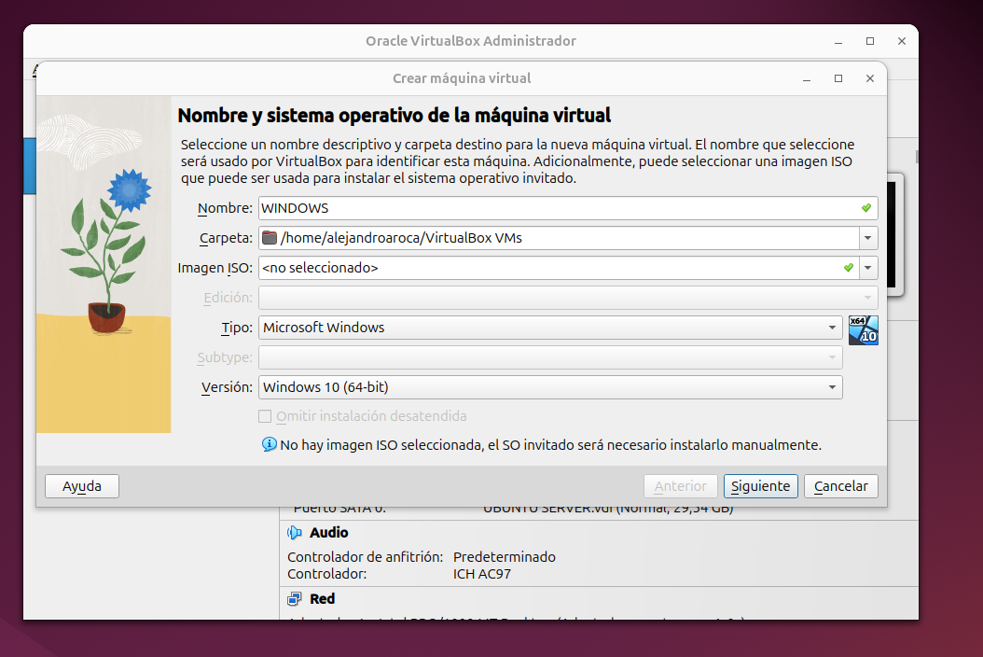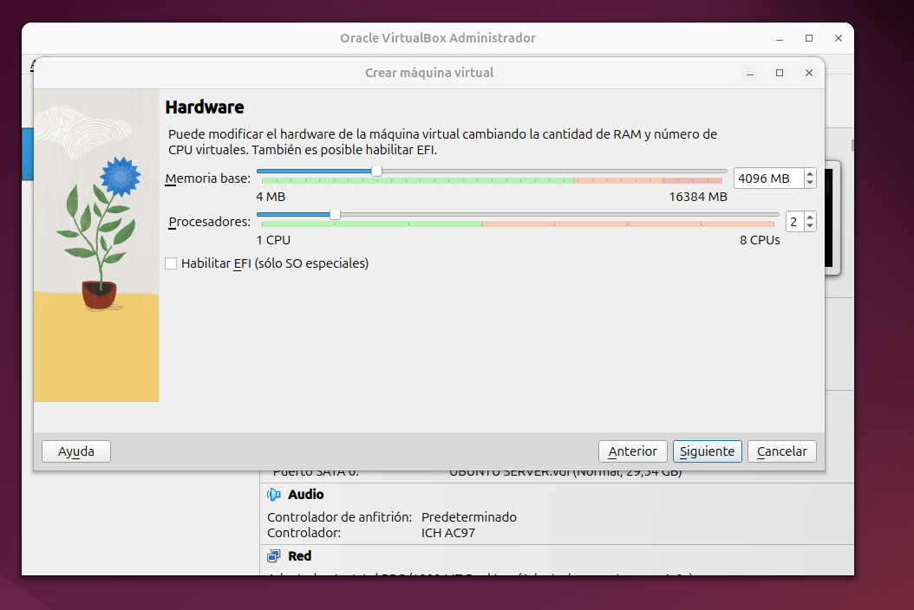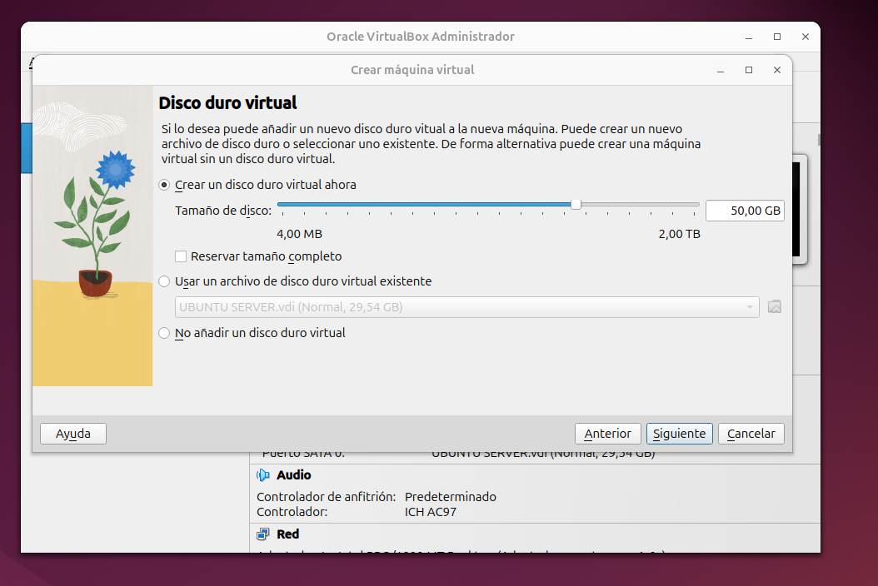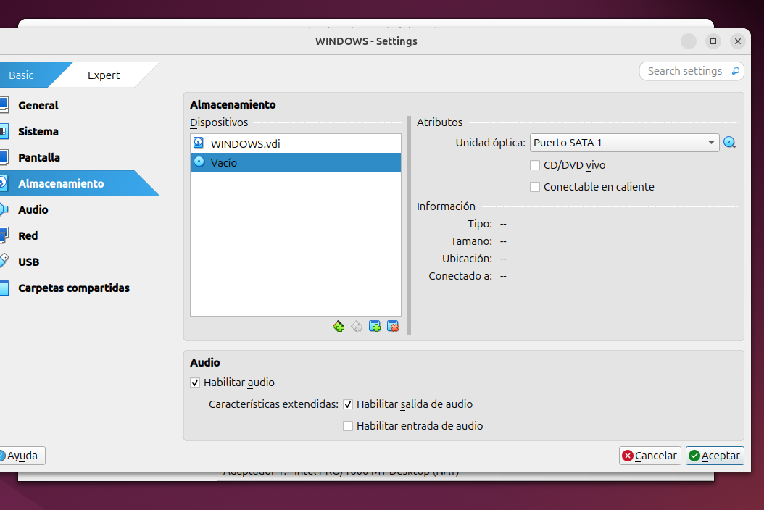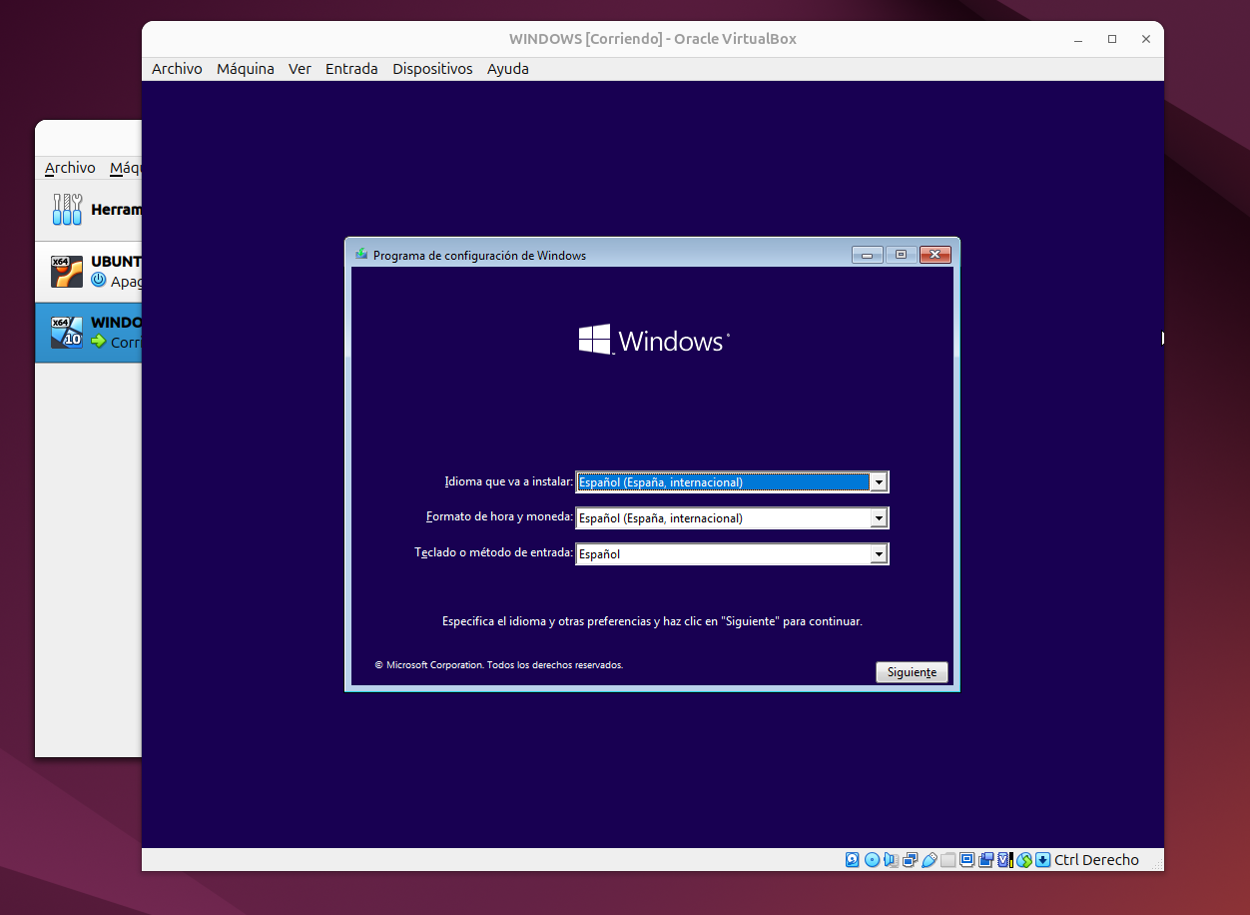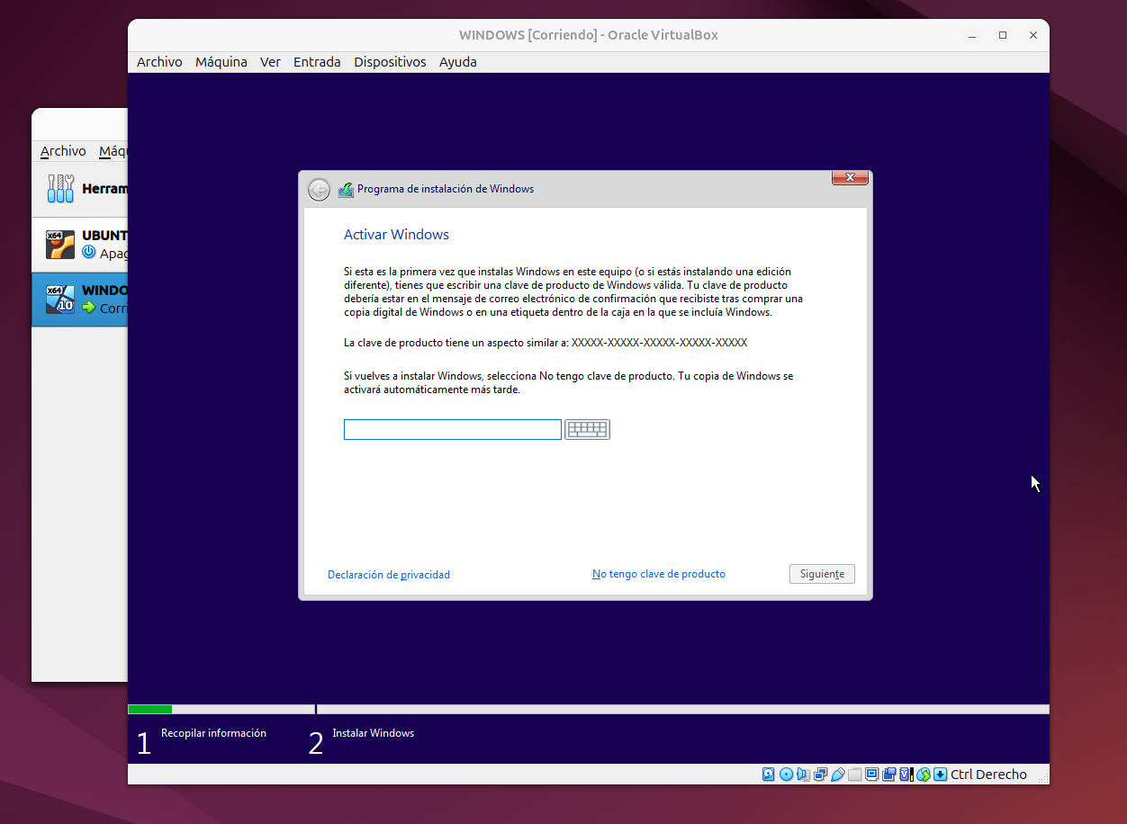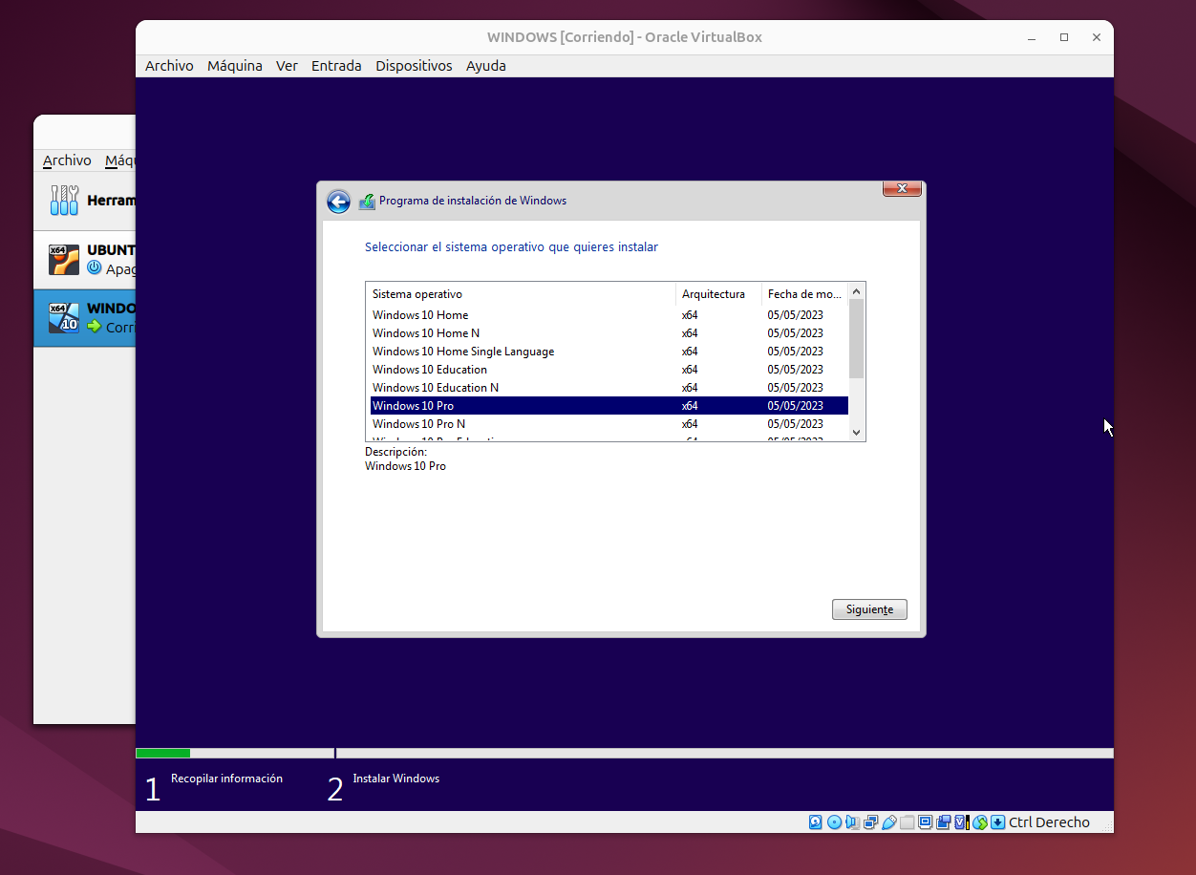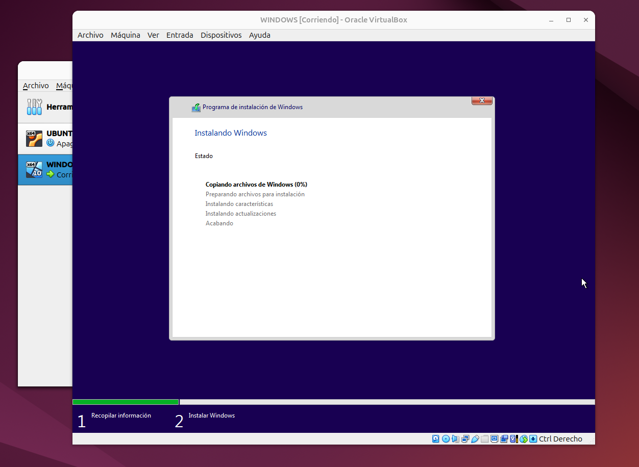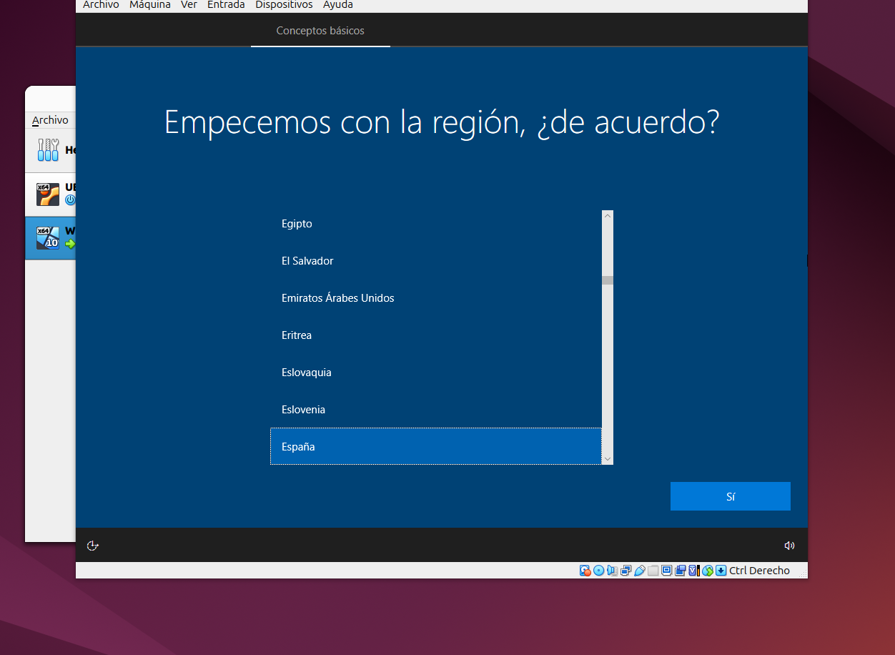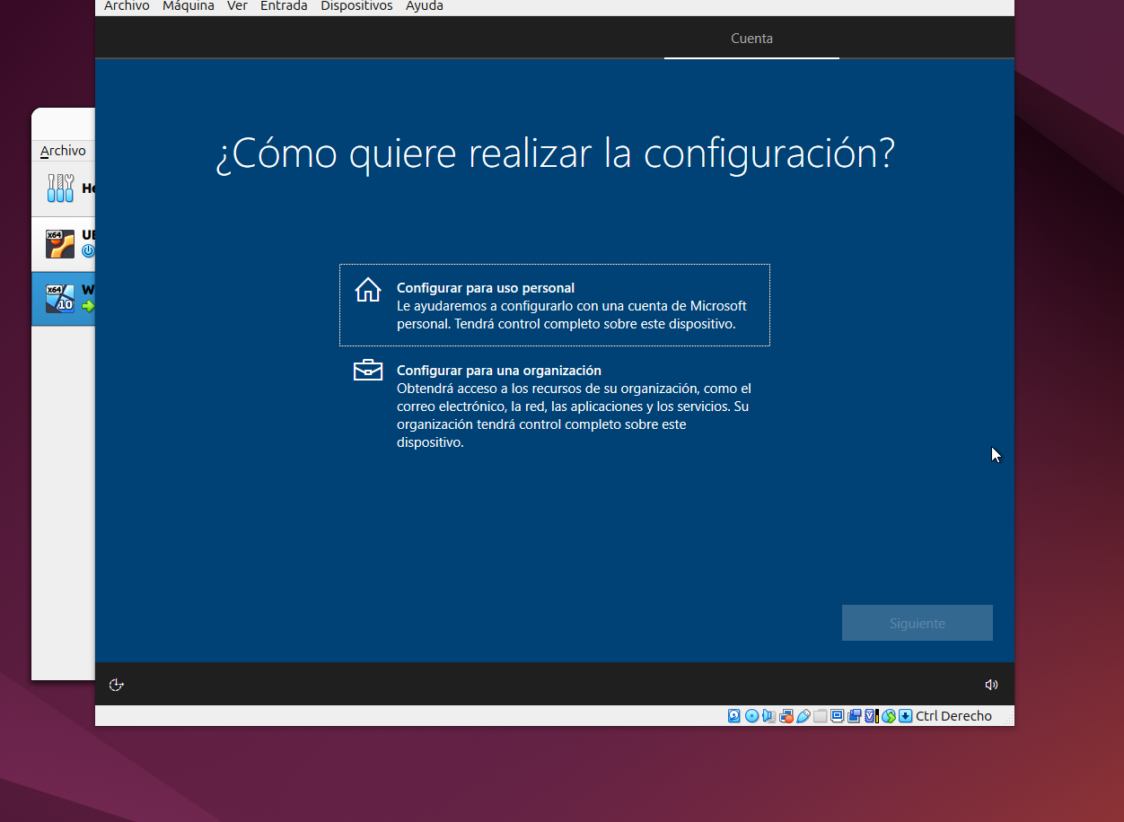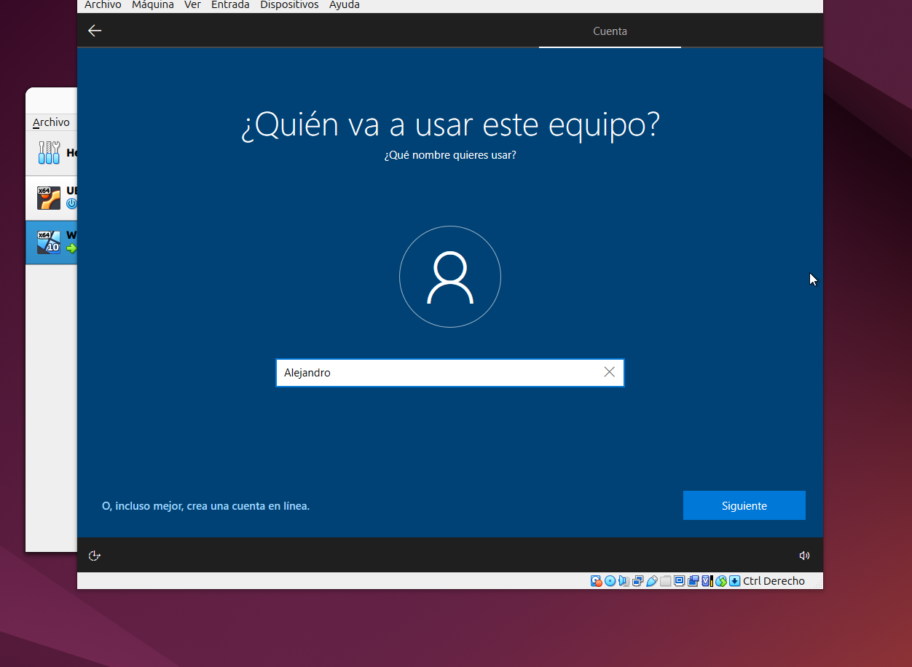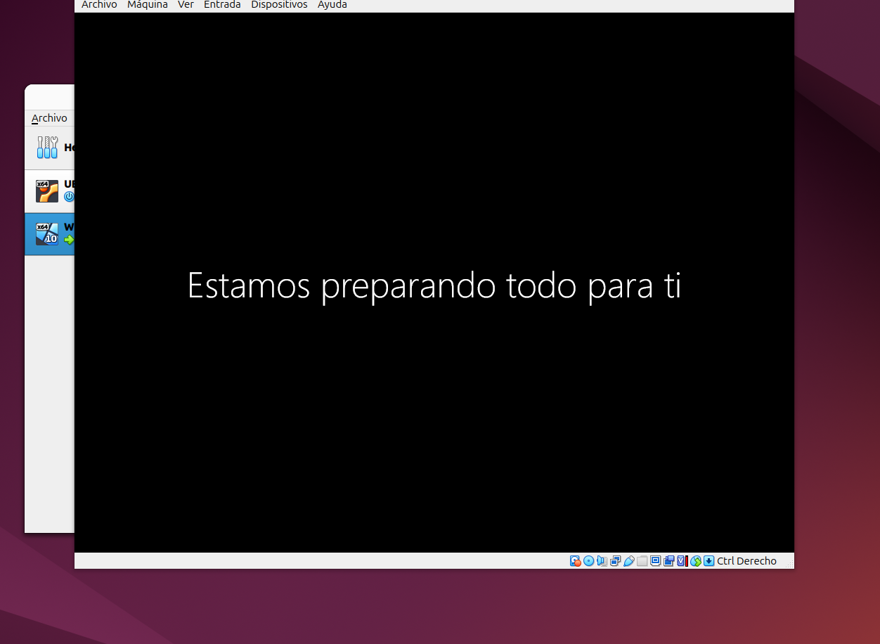

## **✅ Paso 3: Instalación de Ubuntu Server**

1. Crear nueva máquina virtual:
   * Nombre: Ubuntu Server
   * Tipo: Linux > Ubuntu (64-bit)
   * RAM: 2048 MB
   * Disco: 30 GB
2. Montar ISO de Ubuntu Server
3. Configurar red: NAT o Bridge

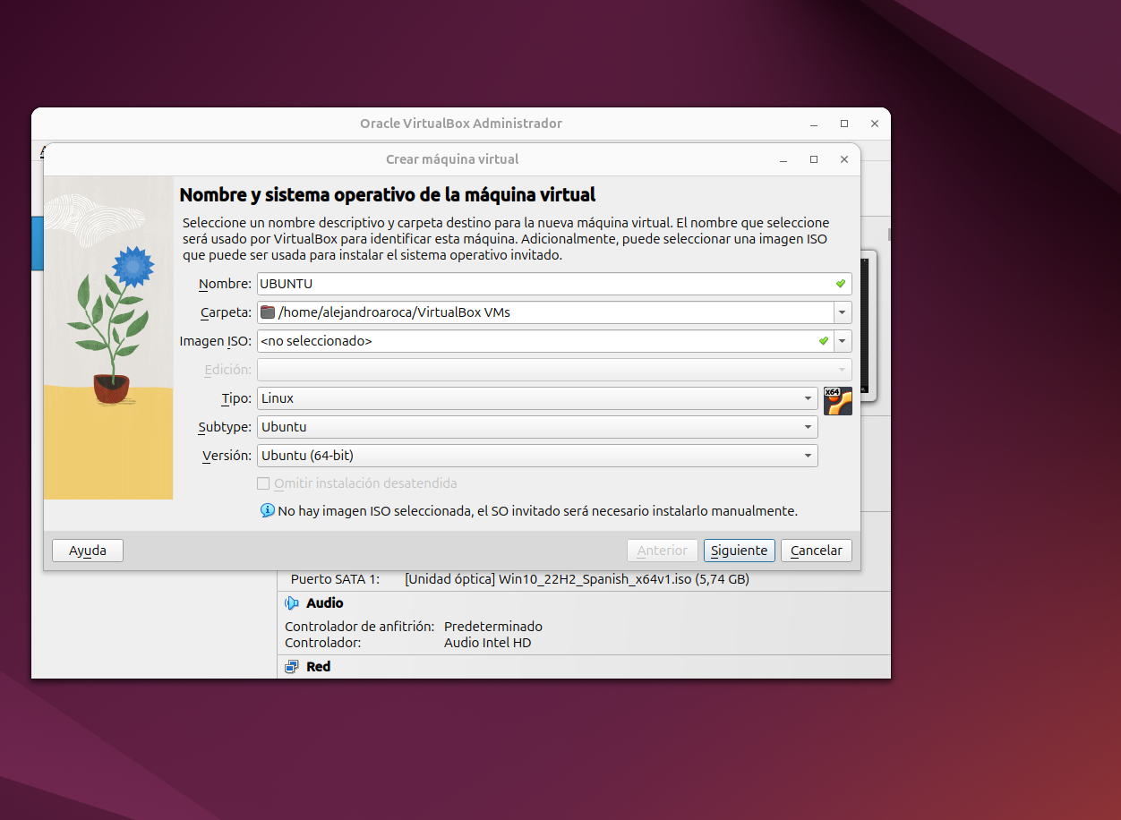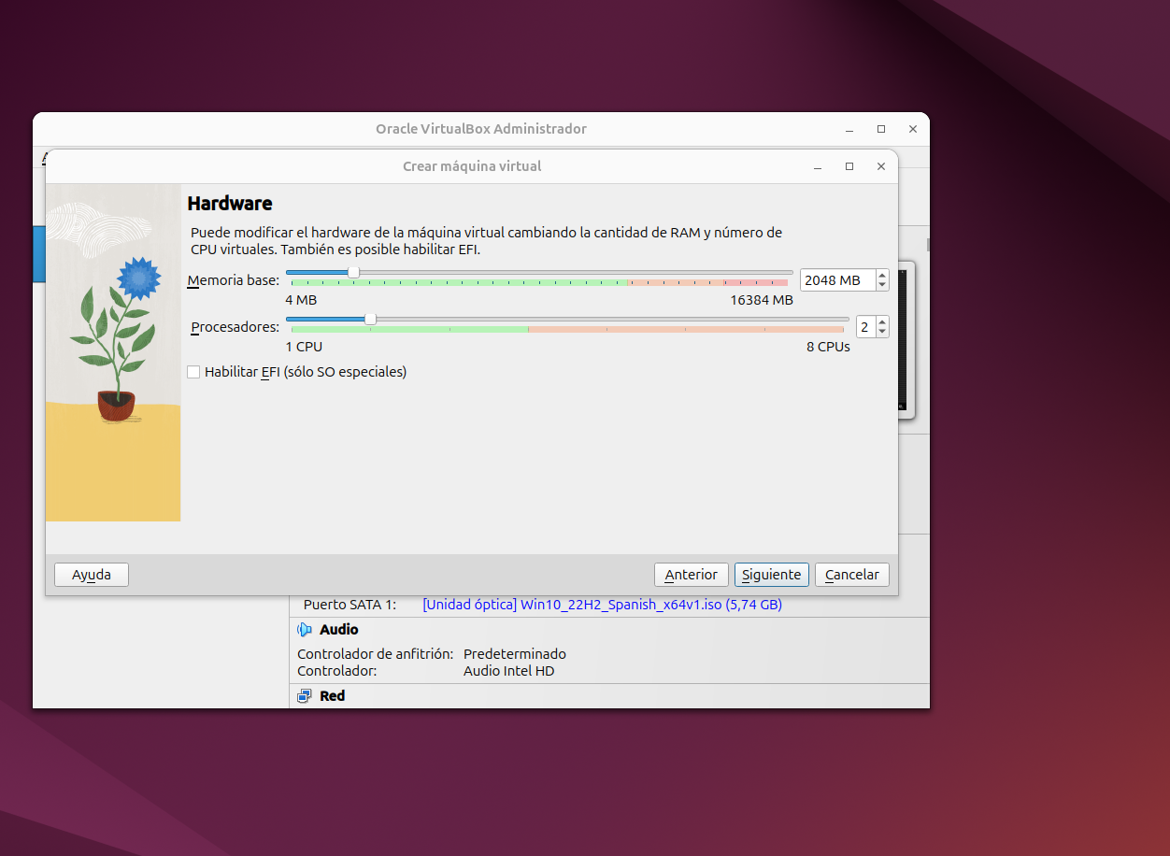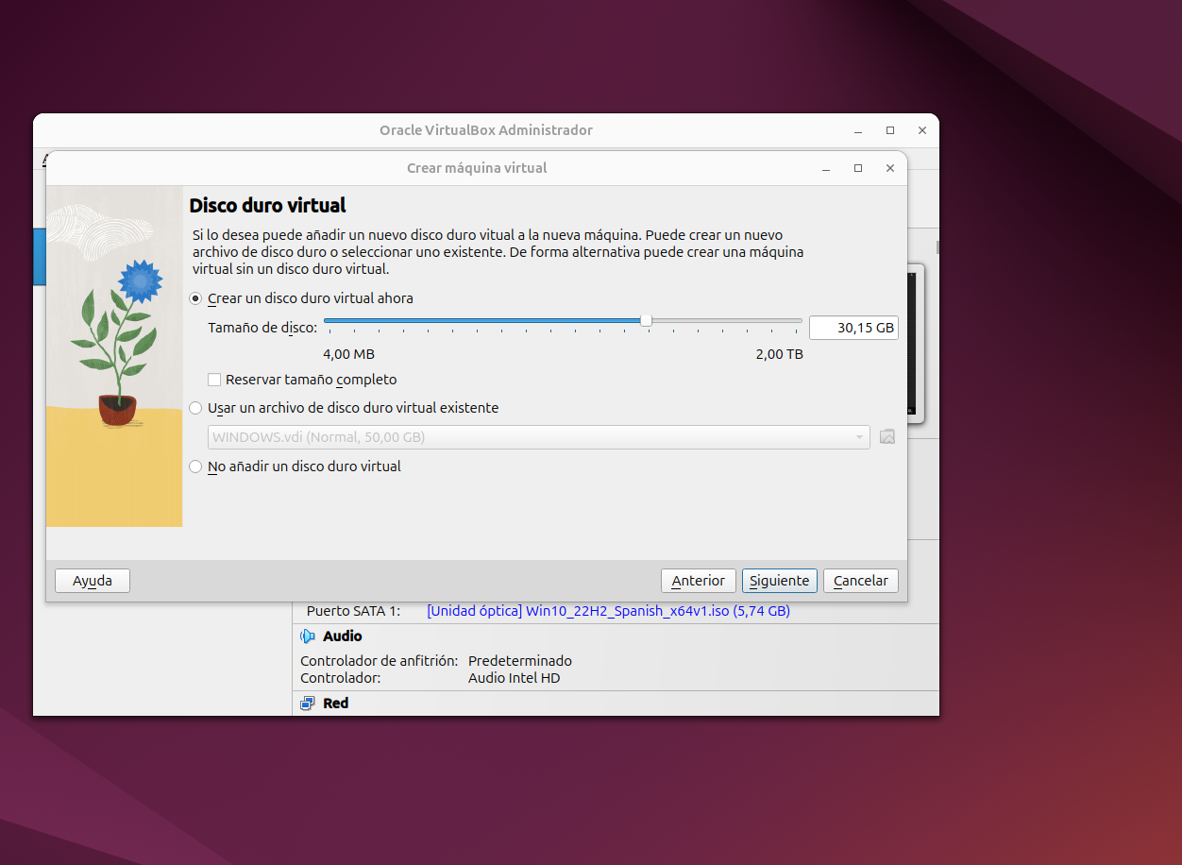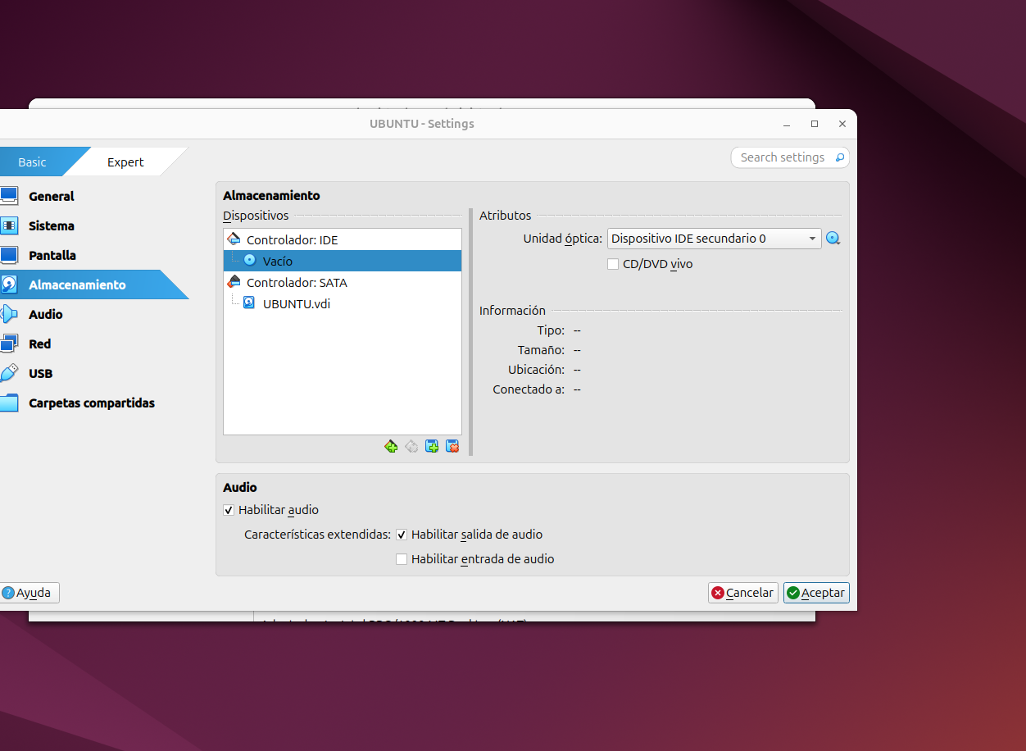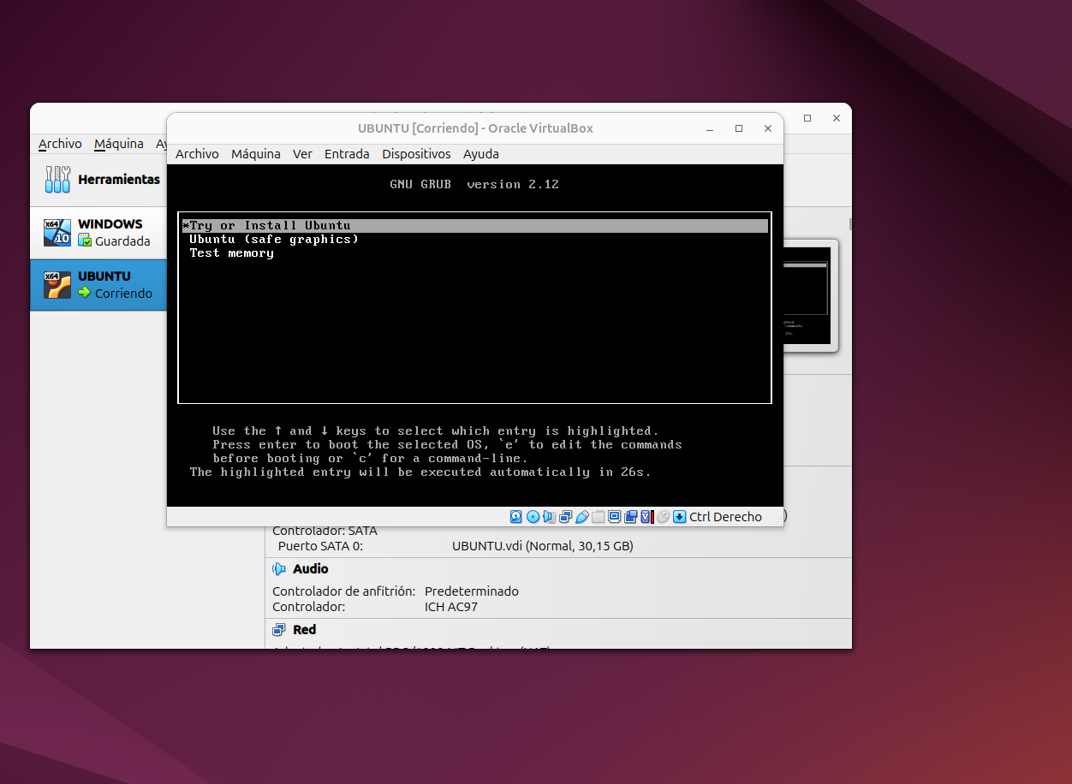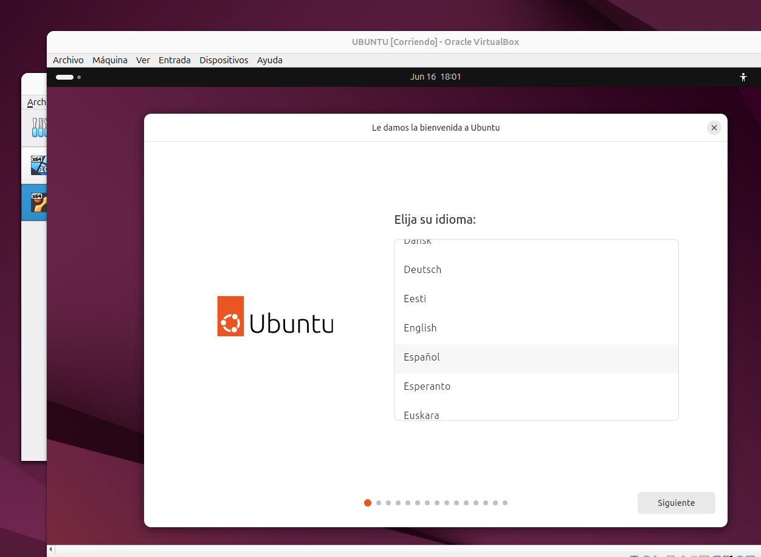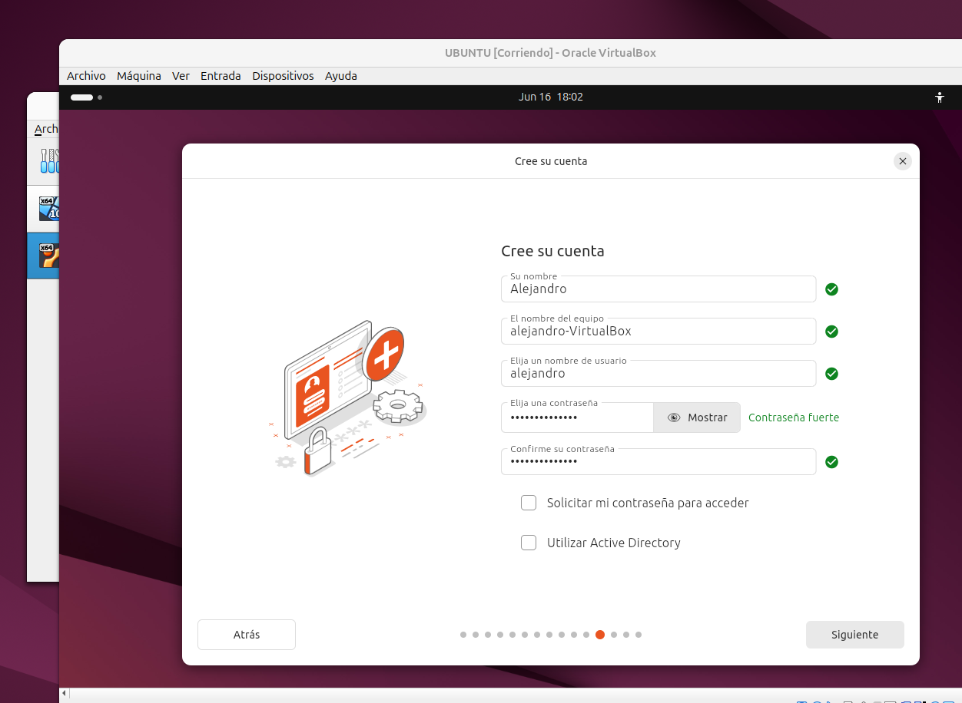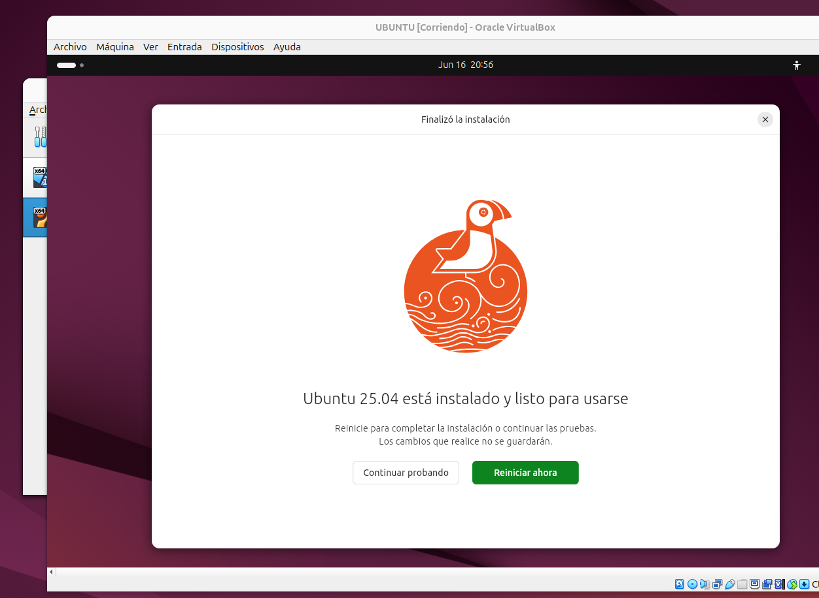

## **✅ Paso 4: Verificación de conectividad**

